ФІЗИЧНА ТЕРАПІЯ ПІСЛЯ АМПУТАЦІЇ ВЕРХНІХ ТА НИЖНІХ КІНЦІВОК
Останнім часом невпинно зростає кількість пацієнтів, яким було виконано ампутацію верхньої чи нижньої кінцівки. Причин які призвели до проведення ампутації досить багато, середних дорожньо-транспортні пригоди, захворювання судин нижніх кінцівок, бойові дії на Сході країни. Ефективність відновного лікування та відновлювальних заходів визначається багатьма факторами, зокрема причиною і рівнем ампутації, локомоторними і біомеханічними порушеннями, дистрофічними процесами, що розвиваються в кістково-м’язовому апараті культи і патофізіологічними змінами з боку кардіо-респіраторної системи, обмінних процесів і т.д. Як наслідок цих процесів відбувається порушення адаптаційних реакцій організму, зниження фізичної працездатності. Інваліди, які перенесли ампутації верхніх і нижніх кінцівок, потребують адекватні засоби рухової фізичної терапії.
Термін “ампутація” означає відсічення кінцівки на протязі кістки з метою видалення її нежиттєздатної частини. Аналогічним оперативним втручанням за своїм значенням є і екзартикуляція, однак при такій операції видалення нежиттєздатної кінцівки проводиться по лінії суглоба. Тому ампутація або екзартикуляція передбачає видалення частини або всієї пошкодженої кінцівки заради врятування життя хворого.
За часом виконання ампутацій розрізняють: первинні, вторинні, пізні і повторні або реампутації.
Первинні ампутації проводяться як первинна хірургічна обробка рани, при якій видаляють явно нежиттєздатні тканини, тобто нежиттєздатну частину кінцівки. Такі ампутації виконуються зразу після прийняття хворого в лікарню або протягом 24 годин після травми, тобто до розвитку вираженого запального процесу в межах пошкодження.

Вторинні ампутації роблять при ускладненні ранового процесу, що загрожує життю хворого (анаеробна інфекція, гангрена після відморожень) протягом 6-8 днів.
Пізні ампутації проводяться при тяжких остеомієлітах, що не піддаються лікуванню і загрожують амілоїдозом паренхіматозних органів, а також при множинних анкілозах, хибному положенні кінцівки, що робить її неповноцінною або навіть патологічною.
Реампутація – повторна ампутація – виконується при наявності хибної кукси, не придатної для протезування.
Важливим питанням є визначення показань до виконання цієї операції. Показання до ампутації нижньої кінцівки можуть бути абсолютними і відносними.
Абсолютні показання:
- травматичний відрив кінцівки;
- відкритті множинні переломи кісток зі значним ушкодженням м'яких тканин, судин і нервів;
- гангрена кінцівки різної етіології (наприклад, діабетична, на ґрунті облітеруючого ендартеріїту, тромбозу і емболії великих артеріальних стовбурів, в результаті опіків відмороження або електротравми і т.д.);
- наявність важкої інфекції (наприклад, анаеробна інфекція);
- злоякісні пухлини тканин кінцівки.
Відносні показання:
- хронічний поширений туберкульоз кісток і суглобів у осіб похилого та старечого віку;
- нейро-трофічні язви, що не піддаються консервативному і оперативному лікуванню;
- хронічний остеомеліт кісток із загрозою амілоїдного переродження внутрішніх органів;

- вроджене каліцтво і недорозвинення кінцівок, що не піддаються хірургічної корекції та протезування;
- довго існуючі виразки з нахилом до злоякісного переродженню;
- тяжкі посттравматичні і паралітичні деформації кінцівок, які не підлягають хірургічному лікуванню, які роблять кінцівку функціонально непридатною.
Абсолютні показання – це ті показання при яких ампутацію оминути неможливо та повинна виконуватися для порятунку життя хворого (синдром тривалого здавлення, волога гангрена і т.п.).
Відносні показання - це показання, коли питання про ампутацію або екзартікуляції кінцівки вирішується з урахуванням стану хворого в кожному конкретному випадку в індивідуальному порядку.
Залежно від способу розтину м'яких тканин розрізняють: кругові, овальні, клаптеві ампутації.
При круговому методі ампутації шкіра і м'які тканини розсікаються в поперечному напрямку по відношенню до осі кінцівки. Більше поширені клаптеві методи ампутації. Розрізняють одно- і двухклаптиві ампутації. Клаптики під час операції створюють зі шкіри та підшкірно-жирової клітковини. Якщо шматки включають фасцію, то такі ампутації називають фасціопластичними. Клаптевий метод заснований на викроюванні одного- двох клаптів шкіри, якими ховається культя після ампутації. Овальний спосіб за своєю суттю близький до клаптиків - розсічення шкіри при ньому проводиться по еліпсу, розташованому під кутом до осі кінцівки.
Кругові ампутації, в свою чергу, діляться на: гільйотини, одномоментні, двухмоментні, трьохмоментні.
Гільйотинний метод передбачає усічення всіх тканин кінцівок на одному рівні, тобто в одній площині розсікаються м'які тканини і перепилюється кістка. В силу нерівномірного скорочення м'яких тканин кінцівки відбувається утворення конічної порочної кукси, при цьому кістковий опил виступає над м'язами і шкірою. Після проведення такої

операції необхідно проводити реконструктивну операцію або реампутацію з метою створення функціональної кукси. Показання до неї різко обмежені, виконується при газовій гангрені і наростаючою тяжкості стану хворого.
Одномоментний спосіб ампутації розрахований на розсічення шкіри разом з м'язами в одній площині, кістка же перепилюється по краю скорочених і відтягнутих в проксимальному напрямку тканин.
Двохмоментний спосіб: розсікають шкіру, підшкірно-жирову тканину, поверхневу фасцію, а на рівні скороченої шкіри – м’язів, кістка перепилюється по краю скорочених і відтягнутих проксимальних м'язів.
Метод трьохмоментної ампутації розрахований на закриття кісткового опіла м'язами, які скорочуються у вигляді конуса в проксимальному напрямку. З цією метою м'які тканини розсікаються в три етапи: спочатку шкіра, підшкірно-жирова тканина і поверхнева фасція; потім поверхневі м'язи - по краю шкіри; третій прийом передбачає усічення глибоких м'язів кінцівки по краю поверхневих м'язів; поверх скорочення цього шару перепилюють кістку.
Даний вид ампутації досить простий, він застосовується у хворих з анаеробною інфекцією, септичних станах і ендартеріїті. Однак,утворена конічна форми кукса може затрудняти протезування - післяопераційний рубець буде розташовуватися на опорній поверхні, піддаючись надалі постійному впливу.
Крім цих видів прийнято розрізняти ампутації: попередні, остаточні. Попередня ампутація проводиться в тих випадках, коли немає можливості накладення первинного шва, так як не можна виключити виникнення запального процесу. Попередня ампутація проводиться за типом первинної обробки рани з максимальним збереженням довжини кінцівки.
У міру ліквідації запального процесу проводять остаточну ампутацію з дотриманням всіх правил усічення кінцівки з метою створення кукси, зручною для протезування.

При ампутації, щодо травм викроюють шматочки максимальних розмірів. Остаточне формування шкірних шматків роблять у кінці операції. Обробка нервових стовбурів є дуже важливою при ампутації. Пов’язано це з тим що у деяких хворих виникають так звані фантомні болі, зумовлені залученням нервів в рубець.
Протези поділяють на робочі й косметичні. До робочих протезів відносять апарати, які за своїми функціями замінюють втрачений чи пошкоджений орган. Косметичні протези відтворюють лише зовнішній вигляд відсутнього сегменту кінцівки або органа (кисті, ока, вушної раковини, молочної залози, зубів тощо). За способом керування протези поділяють на: тягові, комбіновані, біоелектричні, міотонічні. Як правило, протези виготовляють з легких і міцних металевих сплавів, пластмас, гуми, скла, кераміки, раніше щироко використовувалися шкіра і текстильні матеріали з застосуванням нітролаку(рис. 5.1).
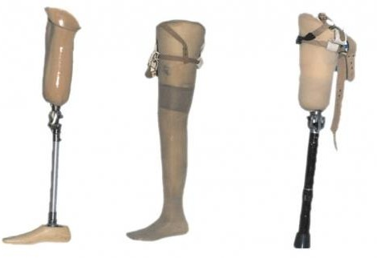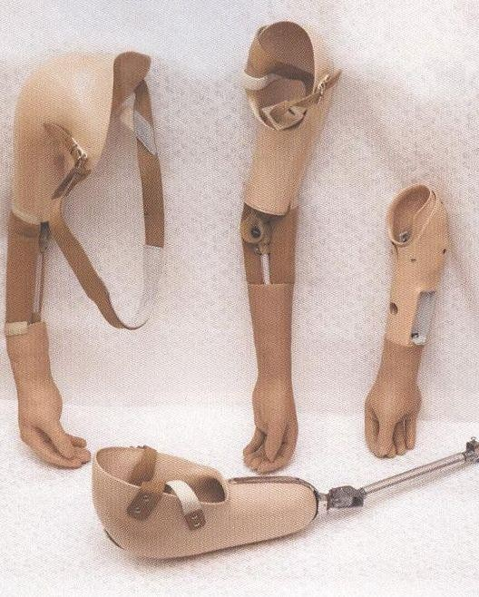

Рис. 5.1 Види протезів для нижніх і верхніх кінцівок

Біонічні протези
Сучасний рівень технологій дозволяє розробляти протези, що дають можливість функціонального і косметичного відновлення пошкодженої або відсутньою кінцівки. До таких останнім розробкам відносяться біонічні протези.

Біонічні протези відносяться до косметично-функціональному типу. Відновлення функції кінцівки досягається за допомогою ефекту м'язової реінервації. Він заснований на тому, що після ампутації нерви, які збереглися, підшиваються до м'язів кукси. Коли людина намагається поворушити кінцівкою, то нервовий імпульс викликає зміну електричного біопотенціала м'язу, який вловлюється спеціальним датчиком протеза, прикріпленого до культі кінцівки.
Сигнал від датчика надходить до мікродвигунів, які призводять протез в рух. Тобто процес управління повністю контролюється головним мозком людини. Останні моделі таких протезів також дають можливість відчувати тепло і тиск за допомогою датчиків, сигнал від яких надходить в шкіру кукси.

Види біонічних протезів.
За анатомічної структурі виділяють кілька видів біонічних протезів:
- протези верхньої кінцівки - кисть, передпліччя з кистю, плече (рис. 5.2, 5.3).
- протези нижньої кінцівок - стопа, гомілка зі стопою і стегно (рис. 5.4, 5.5).
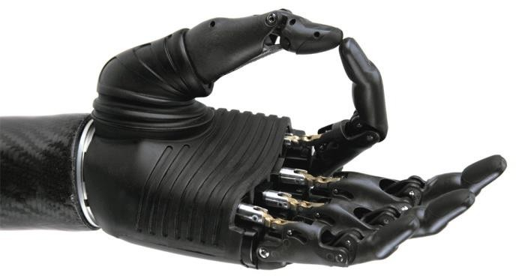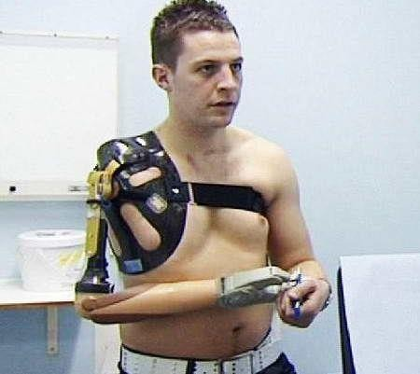

Рис. 5.2 Біонічна кисть Рис. 5.3 Біонічне передпліччя і плече

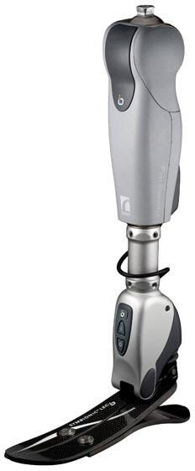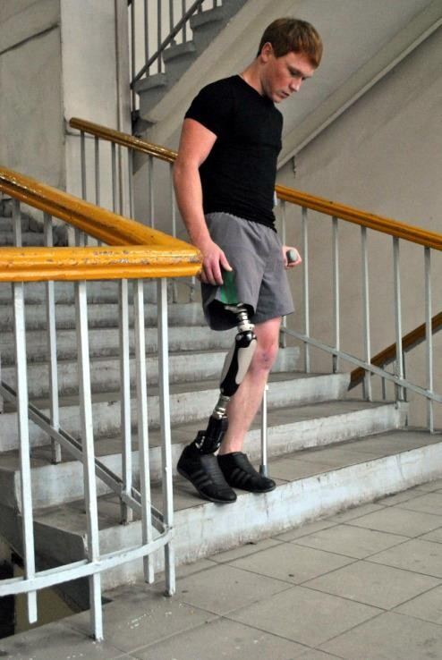

Рис. 5.4 Біонічна стопа і гомілка Рис. 5.5 Біонічне стегно

Фізична терапія після ампутації верхньої кінцівки
Фізична терапія після ампутації кінцівки включає в себе кілька етапів і вимагає постійного спостереження і контролю не тільки за станом кукси, суглобів, що залишилися, м’язів і післяопераційного шва, але й за психологічним станом пацієнта. Від того, наскільки точно будуть виконуватися рекомендації фахівців, і від ступеня участі близьких людей залежить, наскільки швидко пацієнт зможе повернутися до повноцінного життя.
Ампутація кінцівок значно знижує фізичну працездатність людини, а разом з нею – і його психологічний і соціальний статус. Тому протезування, яке надається людям, що втратили здатність самостійно пересуватися, реальну можливість повернення до колишнього способу життя, є найважливішим етапом фізичної терапії.
Важливою проблемою, яку необхідно вирішити, є набряк, що виникає після операції, як природна реакція організму на хірургічне втручання. При нормальних умовах набряк спадає через один-два тижні.
Поки не зняті шви, рана перев’язується не туго. У перший час на куксу не можна чинити тиск. Для зменшення набряку в перші кілька днів після

ампутації важливо розташовувати куксу вище рівня серця. Потім настає етап компресійної терапії з метою зниження набряку і підготовки кукси до протезування. Вона сприяє поліпшенню кровообігу в культі, знижує біль і прискорює загоєння шраму.
Для усунення набряку рекомендується використання еластичного бинта, компресійного трикотажу, силіконового чохла, масаж, який робить фахівець. Спочатку всі вищевказані дії виконує медичний персонал, навчаючи родичів і самого пацієнта. Потім ці процедури пацієнт виконує самостійно.
Пов’язка не повинна бути вільною або тісною. Бинтування кукси проводиться вранці після сну, знімається пов’язка перед сном: тиск у дистальній (нижньої) частини кукси має бути максимальним, але не хворобливим. Чим бинтування вище по культі, тим тиск менше. Це дозволяє уникнути обмеження циркуляції крові в культі.
Для визначення ефективності терапії виробляють вимір окружності кукси вранці і ввечері в одних і тих же точках вимірювання. Рекомендується записувати результати вимірювань, щоб було простіше визначити, як спаде набряк.
Контрактура суглоба – обмеження пасивних рухів у суглобі, викликане рубцевою деформацією шкіри, м’язів, сухожиль, суглоба. Частіше виникають згинальні контрактури (тобто стану кінцівки, коли її не можна розігнути) у плечовому, ліктьовому суглобах, перешкоджають протезуванню і подовжують терміни фізичної терапії.
Методи профілактики:
- Забезпечення правильного положення кінцівки при її іммобілізації. Кукса повинна розташовуватися в випрямленому положенні якомога більше часу. Не можна довго тримати куксу в зігнутому стані, тому м’язи будуть зменшуватися і рухливість кукси знижуватися.
- Своєчасне усунення болів і набряку. Час від часу потрібно змінювати положення кукси, щоб суглоби не втратили рухливість. Поєднання

правильного положення тіла і руху – найважливіша умова для лікування набряку і болю.
- Активна і пасивна лікувальна гімнастика. При виконанні вправ, необхідно уникати рухів, що викликають біль.
Фантомним болем називається відчуття болю, що виникає у втраченій кінцівці. Наприклад, тривале відчуття ушкодженної тканини, що виникло в момент нещасного випадку або свербіж, відчуття оніміння у відсутній кінцівці. Зниженню фантомного болю сприяють рання активізація пацієнта (сидяче і вертикаль положення), масаж кукси, рівномірний тиск в культі, створюване за рахунок бинтування і компресійного трикотажу, фізіотерапія, ранній початок фізичних вправ, раннє потезування.
У рідкісних і складних випадках необхідна блокада нервів і хірургічне втручання. Крім участі та підтримки сім’ї, родичів не слід нехтувати допомогою професійних психологів. У перші місяці після операції до посилення болю можуть привести порушення кровообігу в ампутованій кінцівці, тривала нерухомість, інфекції, порушення сну.
Причиною появи болю в більш пізній період є, в основному, недбалість при догляді за куксою і неправильне носіння протезу. Для перевірки правильності кріплення протеза необхідно надіти протез і зробити кілька кроків. Якщо, незважаючи на дотримання всіх правил його застосування в культі виникає сильний біль, необхідно звернутися до лікаря.
Після зняття операційних швів з кукси призначається курс лімфо дренажного масажу, який сприяє підготовці кукси до протезування, а в подальшому для постійного користування протезом.
Лімфодренажний масаж кукси можна починати після зняття операційних швів. Загоєння вторинним натягом, наявність гранулюючої поверхні рани, навіть наявність свищів при нормальній температурі, відсутність місцевої запальної реакції, а також патологічних змін крові не є протипоказанням для масажу.

У перший тиждень слід уникати лімфо дренажного масажу поблизу післяопераційного шва, поки він повністю не затягнеться. Особливу увагу при масажуванні ампутованої кінцівки потрібно звернути на м'язи, які збереглися після операції і повинні сприяти відновленню нормальних рухів. Через 4 тижні вионують лікувальний масаж.
Методика проведення масажу при ампутації верхньої кінцівки:
- Масаж верхньої частини спини.
- Масаж здорової кінцівки.
- Масаж грудної області.
- Масаж кукси.
Після ампутації обов'язково потрібно проводити лікувальну гімнастику. У першому періоді лікування починають займатися відразу після ампутації до зняття швів (при загоєнні кукси первинним натягом) або до повного загоєння поверхні (за вторинному натягу, коли з якихось причин зашити шкіру кукси неможливо).
Завдання в ранньому післяопераційному періоді: сприяти поліпшенню психічного стану травмованого, виведенню наркотичних засобів з організму, розсмоктуванню післяопераційного інфільтрату і усуненню набряку кукси, стимуляції обміну речовин і роботи органів дихання, кровообігу, сприяти формуванню рухомого, м'якого, еластичного рубця, попередити атрофію м'язів кукси; підготувати куксу до протезування; максимально розвинути компенсаторні рухові навички (навчити робити все однією рукою). Вправи виконують з вихідних положень лежачи на спині, животі, протилежному ампутації боці; сидячи; стоячи (спираючись на спинку стільця і без опори); на гімнастичній стінці. Дуже важливо зміцнювати і тренувати м'язи здорової кінцівки і спини (природний м'язовий корсет), а також відновити повний обсяг рухів у всіх суглобах кукси.
Після операції першочергово застосовують фізіотерапевтичні процедури з метою запобігання і боротьби з інфекцією, зменшення болю і набряку, протизапальної і антитоксичної дії, попередження утворення

деформуючих рубців і контрактур, поліпшення крово– і лімфообігу, трофічних і регенеративних процесів, поліпшення психоемоційного стану хворого. Використовують ультрафіолетове опромінення ділянки шва, потім електрофорез з новокаїном та антибіотиками.
Застосовують діадинамотерапію, магнітотерапію, ультразвук і ультрафорез, лазеротерапію, електростимуляція м’язів.
Електростимуляція м'язів є одним із способів фізіотерапевтичного впливу, спрямованого на відновлення функції тканин, особливо м'язів і нервів після пошкодження. При електростимуляції м'язів використовуються імпульсні струми різної частоти і сили. За допомогою електростимуляції відновлюються або поліпшуються знижені трофічні функції нервових волокон, поліпшується процес іннервації м'язів, їх скоротливість.
Найбільш характерним клінічним ефектом діадинамотерапія є знеболюючий. Такий ефект пояснюється зменшенням тиску нервових стовбурів, нормалізацією трофічних процесів і кровообігу. Діадинамотерапія активно впливає на кровопостачання тканин, стимулює колатеральний кровообіг, збільшують число функціонуючих капілярів, очищають і загоюють гнійні рани та зменшує запальний процес в тканинах.
Лазеротерапія (лазерна терапія) - метод лікування, що полягає в застосуванні світлової енергії лазерного випромінювання з лікувальною метою. Ефекти лазеротерапії - протизапальний, знеболюючий, десенсибілізуючий, спазмолітичний, протипухлинний, стимулює обмежені регенеративні процеси.
Пізній післяопераційний період. Лікувальна гімнастика - для зміцнення ослаблених м'язів і відновлення рухів у суглобах; масаж або самомасаж - для розслаблення м'язів, що знаходяться в гіпертонусі; додання рубцю кукси більшої еластичності шляхом його розтирання і розминання; поліпшення венозного і лімфовідтоку шляхом використання лімфодренажних технік; еластична компресія- за рахунок використання еластичного бинта або спеціальних компресійного рукава.

Перераховані заходи повинні проводитися фахівцями з фізичної терапії.
Фантомні болі, як ускладнення, зустрічаються як на ранньому, так і на пізньому періоді. Для боротьби з фантомними болями застосовують дзеркальну гімнастику та раннє протезування втраченої кінцівки.

Фізична терапія після ампутації нижньої кінцівки
На сьогодні з наявністю антибактеріальної терапії та сучасних методів лікування ран, а також завдяки широкому застосуванню методів мікрохірургії вдалося домогтися значних успіхів у лікуванні травматичних ушкоджень кінцівок і обмежити показання до виробництва ампутацій і екзартікуляція. Під час відновлення хворого важливо залучити, якомога більше спеціалістів до реабілітаційного циклу, наведено на рис.5.6..
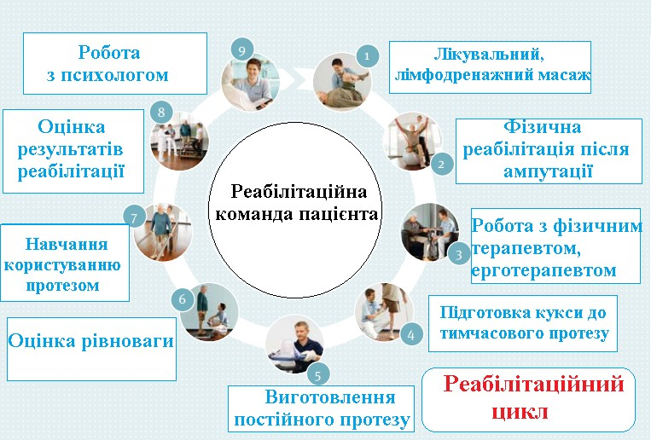
Рис.5.6.Реабілітаційний цикл програми фізичної терапії для осіб після ампутації нижчої кінцівки
Дні після оперативного втручання – 1 – 7 днів. Завдання раннього післяопераційного періоду є:
    - поліпшення психоемоційного тонусу хворого і створення впевненості у сприятливому результаті операції;

    - профілактика пневмонії, бронхітів, тромбоемболії, контрактур і атрофії м'язів кукси;
    - активізація крово- і лімфообігу, зменшення набряків;
    - стимуляція трофічних процесів, сприяння загоєнню рани;
    - навчання ходьби на милицях, навичок самообслуговування.
Форми занять фізичними вправами – лікувальна гімнастика, ходьба із засобами додаткового пересуваня, ранкова гігієнічна гімнастика.
В даному періоді застосовувались: дихальні вправи (статичні, динамічні, з опором), ізометричні вправи; загально - розвиваючі, спеціальні, електрофорез, магнітотерапія, ультразвук, дозована ходьба із засобами додаткового пересування (милиці, ходунки), лімфодренажний масаж.
Фізична терапія повинна розпочинатись відразу після операції. Однак рання активізація хворого вимагає адекватного знеболення в післяопераційному періоді. Ранню фізичну терапію розпочинаємо вже в день операції і в наступні дні продовжуємо таким чином:
- й день: після ампутації кінцівки спостерігається виражений набряк кукси і прилеглих тканин. Такий набряк є нормальною реакцією організму на оперативне втручання. Він зазвичай спадає через кілька тижнів.
Після операції, на рану накладається асептична пов'язка, яка регулярно змінювалась медперсоналом та холодовий контейнер на 30 хв. серіями 4-5 разів з 30 хвилиною перервою між ними.
Культу пацієнта бинтують еластичним бинтом, згодом фізичний терапевт навчає пацієнта роботи це самому. Правильна компресія покращує циркуляцію крові, знижує больові відчуття, в тому числі, фантомні болі, прискорює процес загоєння тканин, а в подальшому вона скоротить терміни адаптації кукси до протезу. Виконуємо ранкову гігієнічну гімнастику, лікувальну гімнастику тривалістю спочатку 10—15 хв., поступово збільшуючи її до 20—25 хв.; самостійні заняття 5—6 разів на день, лікування положенням. Це, з часом, знизить гіперчутливість.

- й день: Після операції, як правило, на рану накладається асептична пов'язка, яка повинна регулярно змінюватися медперсоналом. За цим повинна послідувати компресійна терапія і лімфодренаж. Точні терміни терапії визначаються лікарем. Метою компресійної терапії та лімфодренажу є зниження набряклості кукси і підготовка до первинного протезування. Правильна компресія покращує циркуляцію крові, знижує больові відчуття, в тому числі, фантомні болі, прискорює процес загоєння тканин, а в подальшому вона скоротить терміни адаптації кукси до протезу. Лікувальну гімнастику у ранній післяопераційний період починають застосовувати в першу добу після хірургічного втручання. Комплекси лікувальної гімнастики складалися з дихальних, а також із нескладних вправ для здорових кінцівок. Дозволялися при піднімання таза, нхили тулуба з положення лежачи на спини.
На другий день після ампутації нижньої кінцівки на рівні гомілки застосовували фізіотерапію. Фізіотерапію після ампутацій застосовують з метою запобігання і боротьби з інфекцією, зменшення болю і набряку, протизапальної і антитоксичної дії; попередження утворення деформуючих рубців і контрактур, поліпшення крово- і лімфообігу, трофічних і регенеративних процесів; поліпшення психоемоційного стану хворого.
Після операції використовували ультрафіолетове опромінення (УФО) ділянки шва, потім електрофорез з новокаїном та антибіотиками. Застосовують діадинамотерапію, магнітотерапію, ультразвук і ультрафонофорез, лазеротерапію, електросон.
В кінці кожного дня вимірюють об’єми кукси щоб було зрозуміло швидкість зменшення набряку. Головним завданням фізичного терапевта є рання активізація хворого, з метою уникнення ускладнень.
2-3-й день: додаються ізометричні напруження м'язів ампутованої кінцівки і усічених м'язів кукси. В цей час при нормальному перебігу післяопераційного періоду хворий починає стояти та ходити під керівництвом фізичного терапевта. Для цього використовуються еластичні бинти, компресійний трикотаж.

Хворого навчали пересуватися на милицях. Перед ходьбою на милицях, їх, хворому підганяють по загальній довжині і розташуванню рукоятки, що запобігає порушенням постави, ходи, виникненню потертостей, парезу верхніх кінцівок. Довжина милиці у положенні стоячи повинна досягати пахв і не підіймати надпліччя, а рукоятка — розташовуватись на рівні великих вертелів стегон. Все це дає можливість при ходьбі спиратися переважно на кисті, що зменшує навантаження на пахвові ділянки.
Довжина палиці визначається відстанню від підлоги до великого вертелу стегна або до основи 5-го пальця кисті при зігнутій руці у ліктьовому суглобі під кутом 135°. Під час ходьби палиця знаходиться на боці здорової кінцівки.
Для зняття набряку потрібно використовувати лімфодренажний массаж.
Лімфодренажний масаж залежно від причини ампутації, її обсягу і локалізації, перебігу післяопераційного періоду починали застосовувати на 2-3-тю добу.
Завданням лімфодренажного масажу було: профілактика післяопераційних ускладнень; зменшення болю, тонусу м'язів та набряку тканин; активізація крово- і лімфообігу, трофічних і регенеративних процесів; попередження атрофії м'язів, тугорухливості, контрактур; сприяння утворенню рухомого рубця і формуванню кукси.
Використовувався сегментарно-рефлекторний масаж відповідних паравертебральних зон, масажуючи здорову кінцівку. Після зняття швів застосовували щадний масаж кукси з допомогою площинного і охоплюючого погладжування, щипцеподібного розтирання, обходячи в перші дні операційний шов.
4-5-й день: пацієнт може самостійн встати. Використовувались обережні рухи куксою, зміцнюювались м'язи рук. До занять включаються вправи на рівновагу, для розвитку опороздатності здорової ноги. Застосовується фантомно-імпульсна гімнастика (дзеркальна) тривалістю 5—7 хв.

У цей період застосовували також кінезіотейпування. Тейпування забезпечувало підтримку м'язам і зв'язкам, знижуючи тим самим больовий синдром і зменшення запалення. М'язи під час процедури розслабляються, у них проходить напруженість, поліпшується їх трофіка, виводяться токсини, що призводить до швидкого відновлення.
Тейпи виконані з бавовни, вони дозволяли шкірі дихати, і не заважали випаровуванню вологи. Клей на стрічці гіпоалергенний, що дозволяє використовувати її цілодобово протягом трьох-п'яти днів.
6-7-й день: хворого навчали пересуватися на милицях, а осіб з двосторонньою ампутацією — сідати у коляску і рухатись у ній.
Після ампутації гомілки в перші дні навчання головна увага звертається на освоєння елементів кроку та виконання кожного з них окремо. Необхідно, щоб ампутований свідомо припустив рух для правильного прямолінійного виносу протеза.
Навчання ходьбі з розподілом кроку на елементи потрібно виконувати в темпі, погоджуючись з довжиною кроку, зручною для ампутованого. Надалі, після освоєння елементів кроку, можна продовжити тренування, збільшуючи темп кроків та довжину їх, але при цьому не пристосовуючи до руху всіх ампутованих до входу в один темп і з однаковою довжиною кроків.
Пристосовування має бути індивідуальним, залежно від віку, рівня ампутації, загального стану. Поряд з безпосереднім навчанням стояння і ходьби, винятково значення мають фізичні вправи для розвитку сили, витривалості, гнучкості, рівноваги. Першим кроком буде навчання правильному переносу маси тіла при ходьбі між паралельними брусами.
Важливо навчитися спиратися не тільки на руки і здорову ногу. Потрібно розподіляти вагу і на протезовану кінцівку. Після того, як хворий навчиться ходити на брусах, можна переходити до ходьби з опорою на милиці з підлокітником.
Довжина палиці визначається відстанню від підлоги до великого вертелу стегна або до основи 5-го пальця кисті при зігнутій руці у ліктьовому

суглобі під кутом 35°. Під час ходьби палиця знаходиться на боці здорової кінцівки.
У ранній післяопераційний період у людини можуть виникати фантомні болі, тому доцільно застосовувати дзеркальну терапію. Суть методики полягає в тому що використовується дзеркало для створення образу відсутньої кінцівки людини. Під час сеансу пацієнта садять перед спеціальною конструкцією з дзеркалом, таким чином щоб ампутованої ноги не було видно. Дзеркало ставлять під кутом 90° до самого пацієнта. Здорову ногу пацієнт кладе де є відображення дзеркала, а ампутовано кунцівку – з іншого.
Для цього також може використовуватися і інший варіант пристрою - спеціальний ящик. Усередині нього розташована дзеркальна перегородка, так щоб куксу, що залишилася після ампутації, людина не бачила, а відкривши ящик, він бачить перед собою дві здорові кінцівки.
Людина дивиться на відображення своєї здорової ноги і сприймає її як другу, приховану за дзеркалом кінцівку. Очевидна перевага дзеркальної терапії полягає в тому, що вона не має побічних ефектів і хворі можуть використовувати дзеркала в домашніх умовах.
Дзеркальна терапія ефективна завдяки зоровому зворотньому зв'язку і відображення в дзеркалі здоровій кінцівці грає роль «активного помічника» в тому, щоб викликати рух ураженої ноги і тим самим зменшити фантомний біль.
Комплекс фізичних вправ в ранньому післяопераційному періоді
Висхідне положення – лежачи на спині, руки вздовж тулуба.
- одна рука на животі, друга— на грудях. Грудне і черевне дихання. 6–8 хвилин в повільному темпі;
- підняти руки вверх – вдих, вернутись у висхідне положення – видих (5–6 разів);
- тильне і підошвенне згинання здорової стопи (10–12 разів);
- підняти плечі вгору – вдих, опустити – видих (7-8 разів);

- почергове та одночасне згинання здорової ноги в колінному суглобі (8– 10 разів);
- здорова кінцівка зігнута в колінному суглобі, піднімання тазу до гори із затримкою на 3-5 секунд, наведено на рис.5.7..
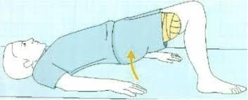
Рис.5.7.. Піднімання тазу опираючись на здорову кінцівку
- відвести ампутовану кінцівку назад — видих, опустити — вдих; лежачи на животі (5-6 разів), наведено на рис.5.8.;
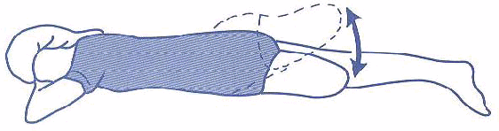
Рис.5.8. Відведення ампутованої кінцівки назад
- ізометричне напруження м'язів стегна 4– 6 с. (по 14–16 разів);
- діагфрагмальне дихання (6–8 разів);
- відвести ампутовану ногу у бік — вдих, висхідне положення— видих, лежачи на боку (10-12 разів), наведено на рис.5.9.

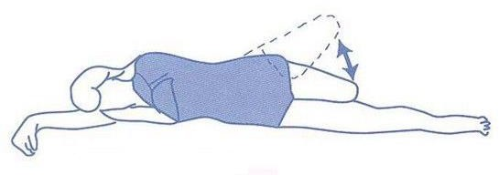
Рис.5.9. Відведення/приведення ампутованої кінцівки

- лежачи на спині, руки вздовж тулуба долонями вниз. Повернути долоні угору — вдих, висхідне положення —- видих. (4—5 раз).

Пізній післяопераційний період
Дні після оперативного втручання – (з 7 – 21 дня). Завдання пізнього післяопераційного періоду:
- формування безболісної, правильної форми рухливої кукси, стійкої до механічної дії, елементів протезу;
- усунення контрактур і відновлення рухливості у суглобах та зміцнення м'язів ампутованої кінцівки;
- нормалізація м'язового тонусу в куксі та розвиток м'язово- суглобового відчуття;
- формування тимчасових і постійних компенсацій; корекція дефектів постави.
Форми занять фізичними вправами: лікувальна гімнастика, лімфодренажний масаж, фізіотерапія, кінезіотейпування та ерготерапія.
В даному періоді застосовуваються:
- дихальні вправи (статичні, динамічні, з опором);
- ізометричні вправи;
- загально - розвиваючі, спеціальні;
- рівновагу, розслаблення;
- навчання стояння;
- ходьба на тимчасовому протезі.
Основні вимоги до методики проведення лікувальної гімнастики: В.п. – лежачи на спині у ліжку, сидячи на ліжку з опущенею здоровою ногою, стоячи біля швецької стінки; збільшення об’єму м’язових груп, приймаючих участь в русі, збільшення кількості повторень, збільшення темпу та амплітуди рухів.
Лікувальна фізична культура у другий період головною метою її після ампутації нижньої кінцівки є підготовка хворого до протезування і навчання користуватися протезом.

Комплекси лікувальної гімнастики насичуються загальнорозвиваючими вправами, дихальними, на рівновагу, розслаблення. Включали вправи на зміцнення ослаблених м'язових груп, що протидіють типовим контрактурам. При куксах гомілки потрібно зміцнювати чотириголовий м'яз стегна, згиначі колінного суглоба, що протидіють згинальній чи згинально- розгинальній контрактурі колінного суглоба. Застосовувались рухи в усіх суглобах ампутованої кінцівки з повною амплітудою, роблячи активні рухи куксою, вправи з опором за допомогою фізичного терапевта. Застосовувались ізометричні напруження і розслаблення м'язів. Хворого навчали відчувати цей стан. Продовжувалось фантомно-імпульсною
гімнастикою і тривалість її збільшувалась до 8 хвилин.
7- 14 день: для попередження порушень постави, усунення перекосу таза виконуються нахили, повороти тулуба у бік усіченої кінцівки з положення лежачи, сидячи, у висі. Призначались вправи для зміцнення м'язів спини, сідниць, живота, плечового пояса, рук, здорової ноги з використанням гантелей, гумових еспандерів тощо.
Хворого навчали зберігати рівновагу в положенні стоячи з опорою і без неї, під час нахилів тулуба, присідань, ходьби на милицях. Лікувальна гімнастика, яка тривала спочатку 20—25 хвилин наприкінці періоду досягла 30—35 хвилин і проводилась малогруповим методом у залі лікувальної фізичної культури. Вона доповнювалась малорухливими іграми, ходьбою, гідрокінезітерапією.
Першочерговим завданням цього періоду була підготовка кукси до користування тимчасовим протезом. Шкіру, післяопераційний рубець і інші м'які тканини кукси, які не звикли до контакту з гільзою та до осьових навантажень, поступово загартовують. Хворому через тиждень після операції рекомендувалося м'яко доторкатися і обережно поплескувати в ділянці верхівки кукси.
При ампутації на рівні гомілки для користування протезом необхідно, щоб кукса добре відводилася тому, даючи можливість заднього поштовху і

кроку збереженої кінцівки. У нормі при розігнутому колінному суглобі вісь гомілки є продовженням вісі стегна. Чим коротше кукса гомілки, тим швидше настає контрактура колінного суглоба і тим важче її позбутися. Профілактику контрактури колінного суглоба необхідно починати в перші дні після проведення ампутації. Для цього використовується лангету по задній поверхні кукси гомілки і колінного суглоба із захопленням стегна. Утримання кукси за допомогою лангети при випрямлення колінного суглобі
- профілактика утворення контрактури в колінному суглобі.
Можливо використовувати для розгинання в колінному суглобі систему гир (гантелей). Наступна позиція - сидячи на стільці, кукса усіченої кінцівки укладається на інший стілець на валик з піском, вантаж вагою від 5 до 8 кг укладається на колінний суглоб. Розробка контрактури здійснюється до перших ознак втоми. Після чого вантаж знімається і протягом 20 хвилин потрібно займатися загальнофізичними вправами - інтенсивні розгинальні руху кукси в колінному суглобі.
При мало вираженій контрактурі колінного суглоба і при наявності протеза гомілки можливі варіанти розробки контрактури. Розробляти контрактуру колінного суглоба потрібно лежачи на животі підклавши під коліно валик, а на куксу уклавши вантаж для розтягування сухожиль колінного суглоба. Вантаж - обтяження у вигляді мішка з піском (сіллю) вагою від 5 до 8 кг.
10—14-й день: після загоєння операційної рани всю поверхню куксу 2—3 рази на день по 10—15 хвилин розпочинають тренувати та виконувати на неї осьове навантаження: хворий натискав її верхівкою спочатку на м'яку, потім на тверду поверхню, вкриту декількома шарами поролону, і переносив до 10 % маси тіла.
Поступово кількість шарів зменшувалась, а час навантаження й відсоток перенесення маси тіла збільшувався. Через 2—3 тижні після початку таких осьових навантажень на куксу хворий буде спроможним утриматись на твердій опорі 5 секунд, що свідчить про його здатність ходити з протезом.

Одночасно з цими діями формують куксу шляхом щоденного компресійного бинтування (бандажування) її від верхівки до основи. Компресійне бинтування використовувалось для регулювання тиску рідин в культі і використовувалось протягом всього дня. У зв'язку з тим, що накладання такого бандажа вимагає спеціальних умінь і практичного досвіду, він повинен накладатися фахівцем, наведено на рис.5.10.., дуже важливо навчити правильно одягати хворого силіконовий лайнер, наведено на рис.5.11.
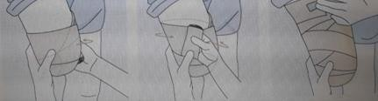
Рис. 5.10. Бинтування еластичним бинтом культі
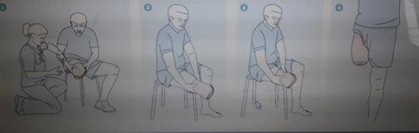
Рис.5.11. Етапи одягання силіконового лайнера Користування тимчасовим протезом починалося з навчання хворого
надівання його. Перед надіванням протеза з метою попередження травмати- зації та щільного облягання й розташування кукси у гільзі на неї одягався чо- хол з вовни або панчоху без швів та складок (Рис 5.12.).

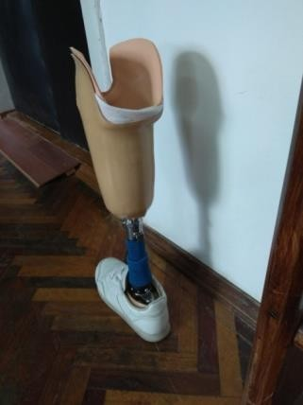

Рис. 5.12. Приклад протезу нижньої кінцівки на рівні гомілки
Після адаптації до стояння в протезі проводилися вправи для рівноваги, перенесення маси тіла зі здорової кінцівки на ту, що протезована і навпаки; стояння на одній здоровій і з опорою на руки — на ампутованій нозі, а у подальшому — без опори; чергування напруження і розслаблення м'язових груп, що беруть участь у рухах протезованою кінцівкою; рухи протезом у положенні стоячи. Дуже важливим є догляд за культею, для цього рекомендується виконувати самомасаж, для якого використовуються м’ячі різні за об’ємом, щіточки ті інші засоби, наведено на рис. 5.13.
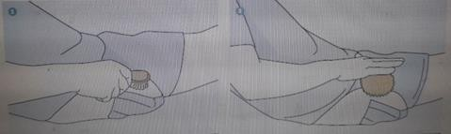
Рис.5.13. Догляд за культею
Здатність хворого впевнено виконувати ці вправи дозволяє нам розпочати навчання ходьби на паралельних брусах, на милицях підліктьових чи пахвових, ходунках, з двома чи однією палицею.
Це буде залежати від конструкції протеза, характеру ампутації, кукси, віку, статі, вольових якостей і загального стану хворого. Під час навчання ходьби одразу приступають до нормального виконання опорної і переносної фази кроків.

Неправильне користування палицями і милицями несприятливо впливає на освоєння ходьби на протезах, затримує вироблення рухового досвіду, вимагає зайвих м'язових зусиль, нерідко спотворює ходу відбивається на поставі. Невміле користування милицями є причиною багатьох ускладнень: парезів верхніх кінцівок, натирань.
При навчанні стояння потрібно звернути увагу на рівномірний розподіл навантаження на обидві ноги, на вироблення рівноваги та поставу. Перевантаження здорової кінцівки призводить до швидкого стомлення і нерідко викликає болі в стопі, гомілки. Крім того, нерівномірна навантаження, як правило, порушує поставу. Для навчання стояння після ампутації гомілки застосовуються такі вправи:
- стоячи з палицею, рівномірно розподілити вагу тіла на ноги;
- стояти, палиця горизонтально витягнуті вниз руками;
- стояти, відведення рук в сторони;
- стоячи, покласти руки за голову;
- стояти, піднімання рук вгору;
- стояти, руки на пояс; повороти тулуба вправо – вліво;
- стояти, руки в сторони; нахил тулуба вперед, назад;
- стояти, руки за голову; нахил тулуба вправо, вліво;
- стоячи з палицею, відвести протез в сторону;
- стоячи з палицею, відведіть здорову ніг у бік;
- стоячи з палицею, підняти протез вперед;
- стоячи з палицею, піднімайте здорову ногу вперед;
- стоячи з палицею, крок протезом в сторону; перенести вагу тіла на протез;
- стоячи з палицею, крок здорової ноги в бік; рівномірно розподілити навантаження на ноги.
При користуванні милицями спиратися треба головним чином на кисті, максимально обмеживши опору па пахвові западини. Тому при підборі

милиць, крім довжини їх, велике значення має висота розташування рукоятки.
Згодом, необхідно поступово зменшувати використання допоміжних засобів опори. Це досягається завдяки комбінації тренування правильної техніки ходьби і зміцнення мускулатури тіла. Однією з основних завдань є навчання симетричною енергозберігаючої ходи. Надалі, дотримуючись рекомендації, навчитеся самостійно правильно ходити і стежити за собою.
Для розучування елементів кроку застосовують ходьбу приставним кроком з протеза і зі здорової кінцівки і ходьбу звичайним кроком. Приставний крок з протеза починається зі згинання в кулшовому суглобі.
При виконанні елементів кроку потрібно, щоб згинання колінного суглобу здійснювалося без присідання на здорову ногу. Винос протеза вперед повинен проводитися шляхом прямолінійного згинання колінного суглоба. Протез не повинен заноситися в сторону.
Стежити, щоб ампутований не піднімався на носок здорової ноги. При ходьбі приставним кроком з здорової ноги робиться крок здоровою ногою, потім протез виноситься вперед на відстань ординарного кроку і приставляється до ноги з опорою, на носок, після чого рухом кукси назад розгинається колінний суглоб. Після освоєння елементів кроку можна приступати до вироблення ритмічності ходи.
Для полегшення збереження рівноваги слід робити невеликі і однакової довжини кроки і ходити по прямій.
Це сприяло відпрацюванню кроків однакової довжини і обмеженню широкого розставляння ніг при ходьбі у протезах після ампутації обох стегон. При ходьбі звертали увагу хворого на правильну поставу, рівномірність кроків, правильність перенесення і ставлення протеза.
Тривалість тренування ходьбі спочатку 15—20 хвилин, потім поступово її збільшують і через 3—4 дні вона з перервами досягала 1—2 години. При куксі гомілки засвоїти правильні навички ходьби можна орієнтовно за тиждень, після двосторонньої ампутації гомілок — три тижні.

Ходьба по сходах здійснюється двома способами і освоювалась усіма ампутованими швидко. Підйом. І спосіб. Однією рукою спертися на палицю, інший - на перила. Поставити ногу на сходинку, якщо це нога, найближча до поручнів, одночасно переставити і палицю, якщо це нога на стороні палиці, слід одночасно зробити перехоплення рукою по перилах. Потім поставити на ту ж сходинку протез, відповідно або переставивши протилежну палицю, або зробивши перехоплення рукою. II спосіб. Спертися рукою на палицю. Поставити здорову ногу на сходинку, потім поставити палицю і протез на ту ж сходинку
Спуск. І спосіб. Спираючись на палицю і перила, зробити перехоплення рукою і переставити на нижню сходинку палицю і протез. Потім приставити на ту ж сходинку ногу. II спосіб. Спираючись тільки на палицю, переставити палицю і протез на нижню сходинку. Потім приставити на ту ж сходинку ногу.
Фізіотерапія була націлена на завершення формування повноцінної кукси; відновлення нормалізації скорочувальної здатності, сили м'язів і фун- кції суглобів ампутованої кінцівки; усунення м'язових атрофій, контрактур; кукси та організму в цілому; стимуляцію діяльності серцево-судинної і інших систем організму; поліпшення загального стану і загартування пацієнта.
Застосовували індуктотермію, мікрохвильову та діадинамотерапію, електро- і фонофорез з розсмоктуючими речовинами, електростимуляцію, парафінові та озокеритні аплікації, грязелікування, теплі прісні, скипидарні, йодобромні та соляно-хвойні ванни, обтирання, обливання, душ, повітряні і сонячні ванни тощо.
Механотерапія спрямовувалась на ліквідацію контрактур, повне від- новлення функції суглобів і збільшення сили м'язів ампутованої кінцівки.
Застосовувалась вона переважно після теплових процедур, гідро- і електролікування, під час або після лікувальної гімнастики, масажу.
Використовували рухи спочатку на апаратах маятникового типу, а у наступному — блокового і на таких, що діють за принципом важеля.

Заняття на апаратах доцільно проводити двічі на день, після чого оперовану кінцівку потрібно укласти в спеціальне ортопедичне пристосування для закріплення досягнутого розробкою положення.
Механотерапія може проводитися у воді, з використанням різних пристосувань.
Ерготерапія застосовувалась для підняття психоемоційного тонусу хворого; відновлення трудових навичок, що збереглися після ампутації та вироблення нових рухових навичок і постійних компенсацій; формування кукси, підтримання функції суглобів і координації рухів, м'язово-сугло- бового відчуття; розширення кола самообслуговування, підготовки до по- сильної праці і поліпшення якості життя.
Перед тим як покинути лікарню пацієнт повинен впевнено пересуватися без сторонньої допомоги.

Відновлювальний період
Дні після оперативного втручання – (з 17–21 дня до 10– 12 –го тижня після операції).
Завдання відновного періоду:
- поліпшення загального стану хворого і підтримання впевненості у досконалому оволодінні протезом і ходьбою;
- підвищення функціонального стану серцево-судинної, дихальної та травної систем;
- зміцнення усічених м'язів кукси і тренування її опороздатності, зміцнення м'язів тулуба, рук, здорової кінцівки, корекція перекосу таза та дефектів постави, вироблення рівноваги та повноцінного механізму ходьби;
- закріплення постійних навичок користування протезом;
- підготовка до побутових навантажень і посильної праці.
Форма заняття фізичними вправами: лікувальна фізична культура, ранкова гігієнічна гімнастика, дозована ходьба на протезі, ерготерапія.

В даному періоді застосовувались: ізометричні вправи, загально - розвиваючі, спеціальні, рівновагу та кординацію рухів, фізіотерапія, ерготерапія.
Відновний період розпочався після адаптації хворого до тимчасового протеза і заміною його на постійний. Перед навчанням хворого ходьби потрібно перевірити правильність підгонки протезу до кукси і правильність посадки.
Техніка ходьби і методика навчання нею визначається конструкцією протезу, особливостями ампутації і стану хворого.
При проведенні занять з хворими після ампутації нижньої кінцівки стосовно діабету, атеросклерозу, а також в похилому віці необхідно особливо обережно і послідовно збільшувати навантаження контролюючи реакцію зі сторони серцево – судинної системи.
Навчання ходьби на протеза складається з трьох етапів. На першому етапі навчають стан з рівномірною опорою на дві ноги, переносу маси тіла у фронтальній площині, першим кроком буде навчання правильному переносу маси тіла при ходьбі між паралельними брусами.
На другому – створюють перенос маси тіла в сагітальній площині, проводять тренування опорної і переносної фази кроку протезованої і здорової ноги. Здатність хворого впевнено виконувати ці вправи дозволяє нам розпочати навчання ходьби на милицях підліктьових чи пахвових, ходунках, з двома чи однією палицею.
До комплексу лікувальної гімнастики, тривалість якого досягла 40—45 хвилин, включали вправи загальнорозвиваючі і дихальні, на рівновагу і координацію рухів. Застосовували вправи з гумовими амортизаторами, з опором для кукси з вихідних положень сидячи на стільці, на підлозі, лежачи на спині, животі, боці.
Включали вправи з гантелями, еспандерами, набивними м'ячами, палицями, на гімнастичній стінці, упори, виси для зміцнення м'язів живота, спини, верхніх кінцівок, здорової ноги. Для самоконтролю за правильним

виконанням вправ і поставою під час ходьби дивилися у настінні дзеркала і коригувати хибні дії.
У повсякденному житті людина з ампутацією нижньої кінцівки постійно стикаєтеся з різного роду перешкодами, наприклад, спуск і підйом по сходах при виході на вулицю або по пандусах. Комплектуючі протеза визначатимуть спосіб подолання тих чи інших перешкод, так як для різних колінних модулів характерні різні можливості пересування. Крім того, правильне положення стопи або використання поручнів може значимо допомогти в ходьбі.
Ходьбу кроками однакової довжини виконують на доріжках зі слідами, підбираючи довжину кроку індивідуально для кожного пацієнта. У міру поліпшення стійкості і рівноваги довжина кроку збільшується до найбільш зручною. Правильність рухів і поставу рекомендується контролювати перед дзеркалом. При відставленого протеза в сторону застосовується ходьба приставним кроком у бік здорової ноги, перехресним кроком, по вузькій доріжці. Після освоєння ходьби по рівній підлозі для тренування рівноваги і координації включається ходьба з подоланням перешкод у вигляді бар'єрів різної висоти і ширини, починаючи з більш низьких, ходьба з поворотами і зміною напрямку. При ходьбі через бар'єри в перший час необхідна страховка.
Слід навчитися вільно ходити по нерівній поверхні. Наприклад, хорошим випробуванням буде ходьба з подоланням перешкод різної щільності, висоти і ширини. В процесі навчання навчаєтесь самостійно і впевнено долати всі основні повсякденні труднощі пересування.
Завершальний етапом навчання користування протезом в пріміщенні є навчання вставання з підлоги і вміння сідати на підлогу. Щоб сісти на підлогу, потрібно відставити протез злегка назад і в сторону. Нахиляючись, зігнути ногу в коліні і протез в коліні; спертись на руки потім сісти через сторону.

